Старнов Егор Николаевич
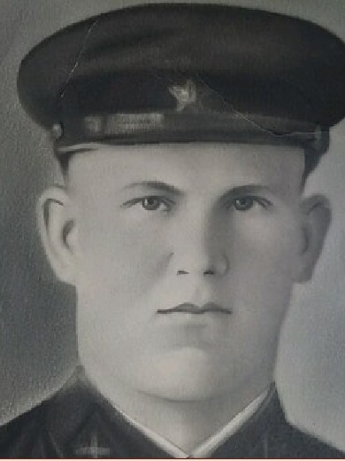
Дата рождения
__.__.1917
Место рождения
Калужская обл., Людиновский р-н, Носовка
Дата призыва
24.06.1941
Воинское звание
ст. краснофлотец; краснофлотец
Воинская часть
11 оадн Кронштадтский сектор КронМОР БФ
14 оадн сектор БО ВМБ Порккала-Удд ТМОР БФ
14 оадн сектор БО ВМБ Порккала-Удд ТМОР КБФ
14 оадн БО ВМБ Порккала-Удд БФ
КУС
11 отд. арт дивизион
11 оадн
14 ОАД
Награды
Медаль «За оборону Ленинграда»
Медаль «За отвагу» (2)
Орден Отечественной войны II степени
Медаль «За победу над Германией в Великой Отечественной войне 1941–1945 гг.

